Guía Práctica
Presión bajo el mar

En esta guía práctica se presentan dos situaciones, para las cuales deberás encontrar una expresión algebraica que las describa, de forma similar a como lo hicimos para la relación entre presión hidrostática y profundidad.
Actividad 1
Existen diversas unidades para medir la temperatura. La que habitualmente usamos son los grados Celsius. Sin embargo, otra unidad de temperatura ampliamente utilizada en aplicaciones científicas, es el Kelvin. El cero Kelvin, también conocido como cero absoluto, representa la temperatura en la cual las partículas de una sustancia no tendrían movimiento, y es inalcanzable en la práctica.

Imagen de la vía láctea. La temperatura promedio del universo es aproximadamente 2,73 Kelvin
A continuación se presenta una tabla con algunas temperaturas en Kelvin y su equivalente en grados Celsius.
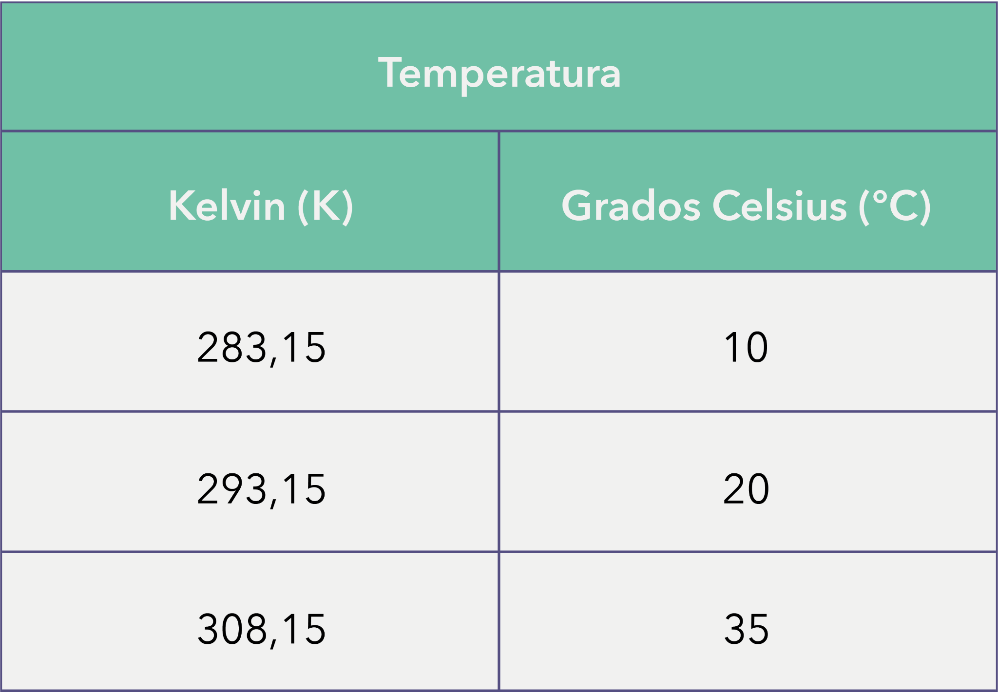
Usa la tabla anterior para responder las siguientes preguntas:
- Determina la expresión algebraica que relaciona la temperatura medida en Kelvin (K) y la temperatura en grados Celsius (°C).
- Usando la expresión de la pregunta anterior, responde:
  - ¿Cuál es la temperatura promedio del universo en grados Celsius?
  - ¿Cuál es la temperatura del cero absoluto ( 0 Kelvin) en grados Celsius?
Actividad 2
La Ley de Gay-Lussac establece que la presión interna de un volumen fijo de un gas es directamente proporcional a su temperatura.
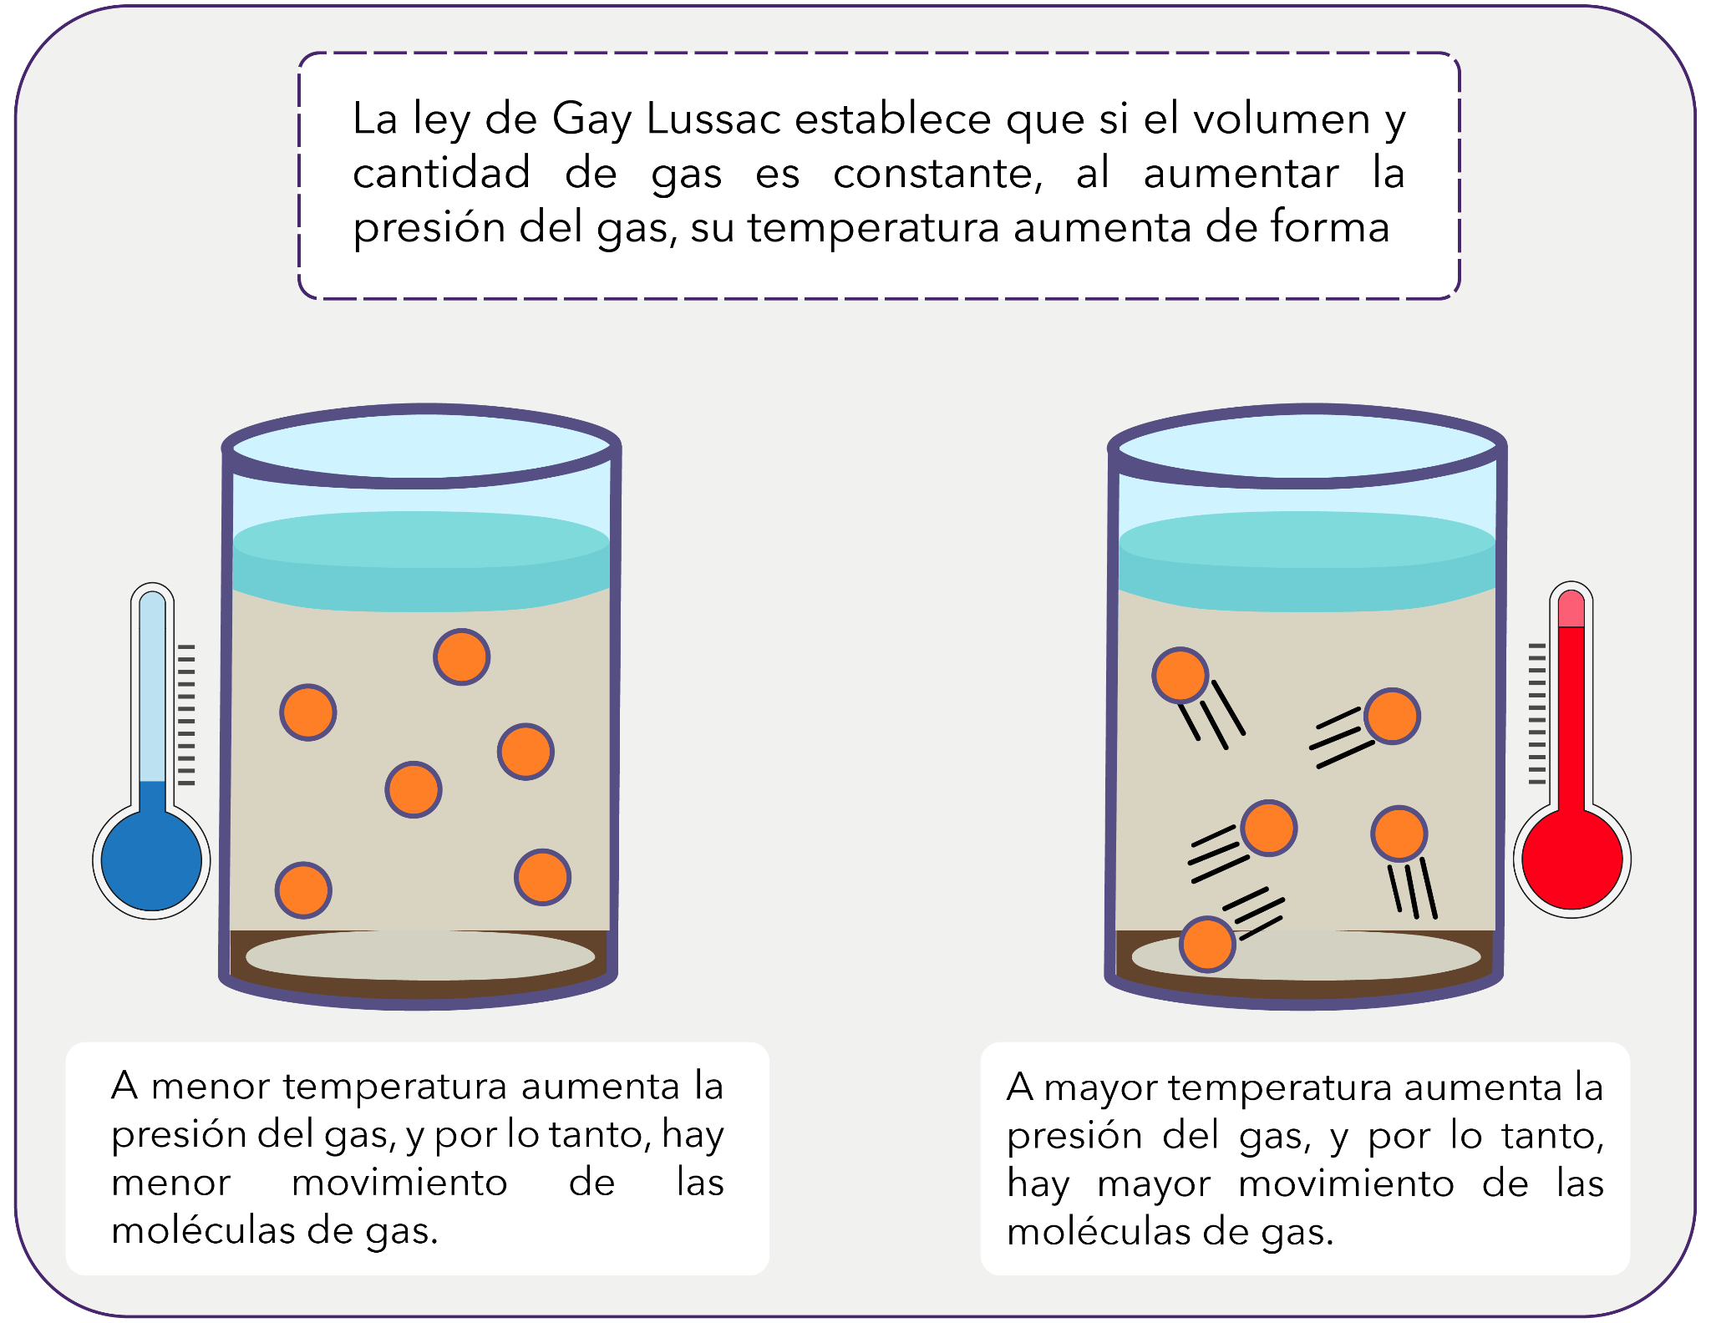
En la siguiente tabla se presentan distintos valores de presión y temperatura para el gas Helio.
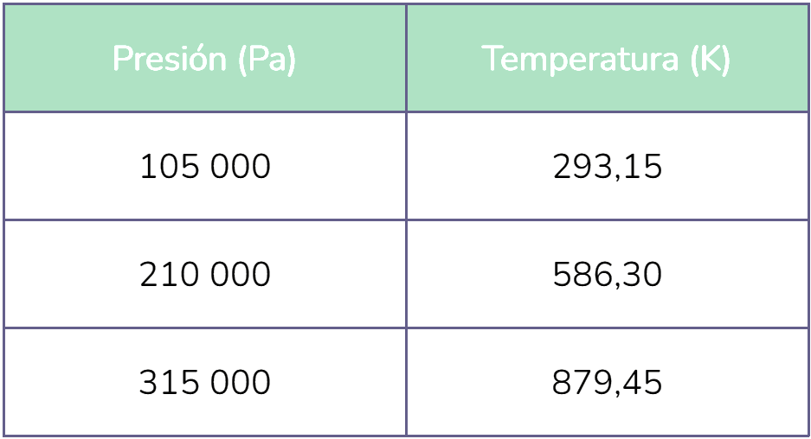
Determina la expresión algebraica que relaciona la presión del Helio medida en Pascales (Pa) y la temperatura en Kelvin (K).

Solucionario

Act. 1 | 1. | $K= C + 273,15$, en donde $K$ corresponde a la temperatura en Kelvin, y $C$ a la temperatura en grados Celsius
 | 2. | - -270, 42 °C
 |  | - -273, 15 °C
Act. 2 |  | $P=358,18⋅K$, en donde $P$ corresponde a la presión interna del gas en Pascales y $K$ a la temperatura del gas en Kelvin.

